ĐỀ KIỂM TRA HỌC KỲ II NĂM HỌC 2013 – 2014
Môn : VẬT LÝ 11. BAN CƠ BẢN
Thời gian làm bài: 45 phút

I. Lý thuyết ( 5đ )
Câu 1: Phát biểu định luật khúc xạ ánh sáng? Viết công thức của định luật khúc xạ ánh sáng. (1đ)
Câu 2: Lăng kính là gì? Nêu vài công dụng của lăng kính. (1đ)
Câu 3: Kể tên 2 loại thấu kính và nêu các điểm khác nhau giữa chúng. (1,5đ)
Câu 4: Thế nào là sự điều tiết của mắt?
Định nghĩa điểm cực cận, điểm cực viễn và khoảng nhìn rõ của mắt. (1,5đ)
II. Bài toán:( 5đ )
Bài 1:(1đ) Xét hai môi trường: Không khí có chiết suất n_{kk} = 1 và thủy tinh có chiết suất n_{tt} = 1,5. Để xảy ra hiện tượng phản xạ toàn phần thì ánh sáng phải truyền từ môi trường nào sang môi trường nào? Với góc tới bao nhiêu?
Bài 2:(1đ) Một lăng kính có góc chiết quang A = 6⁰, chiết suất n = 1,5. Tính góc lệch của tia sáng khi tia tới gần như vuông góc với mặt bên của lăng kính.
Bài 3:(2đ) Một thấu kính làm bằng thủy tinh có chiết suất n =1,5 giới hạn bởi một mặt cầu lồi có bán kính 10cm và một mặt phẳng đặt trong không khí.
a) Tính tiêu cự của thấu kính.
b) Đặt vật sáng AB vuông góc với trục chính của thấu kính và cách thấu kính 40cm. Xác định vị trí, tính chất, chiều và độ lớn ảnh A’B’. Vẽ ảnh.
Bài 4:(1đ) Mắt của một người có điểm cực viễn C_{v} cách mắt 50cm.
Mắt người này bị tật gì? Giải thích. Muốn nhìn thấy vật ở vô cực không điều tiết, người đó phải đeo sát mắt một thấu kính có độ tụ bao nhiêu?

……………………………Hết………………………………….

ĐÁP ÁN (ĐỀ KIỂM TRA HỌC KỲ II NĂM HỌC 2013 – 2014)

I. Lý thuyết ( 5đ )
Câu 1: (1đ)
- Phát biểu đúng định luật khúc xạ ánh sáng. (0,5đ)
- Viết đúng công thức định luật khúc xạ ánh sáng. (0,5đ)
Câu 2: (1đ)
- Định nghĩa đúng lăng kính. (0,5đ)
- Chỉ cần nêu 2 ứng dụng của lăng kính. (0,5đ)
Câu 3: (1,5đ)
- Hai loại thấu kính: thấu kính hội tụ và thấu kính phân kì. (0,5đ)
- Nêu các điểm khác nhau về hình dạng, đặc điểm, đường đi của tia sáng, tính chất vật ảnh.
( Chỉ cần 3 trong 4 ý) (1đ)
Câu 4: (1,5đ)
- Định nghĩa đúng sự điều tiết của mắt. (0,5đ)
- Định nghĩa đúng điểm cực viễn của mắt, điểm cực cận của mắt, khoảng nhìn rõ của mắt.(1đ)
II. Bài toán:( 5đ )
Bài 1: (1điểm)
- Để xảy ra hiện tượng phản xạ toàn phần thì ánh sáng phải truyền từ môi trường có chiết suất lớn (thủy tinh) sang môi trường có chiết suất nhỏ (không khí ) (0,5đ)
- Góc tới i phải lớn hơn góc tới giới hạn i_{gh.} (0,5đ)
Với 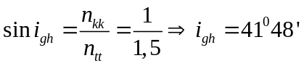
Bài 2: (1điểm)
Trường hợp góc nhỏ:
Góc lệch: D = (n-1)A = (1,5 -1) 6⁰ = 3⁰ (1đ)
Bài 3: (2 điểm)
a) (1đ)
Tiêu cự của thấu kính: 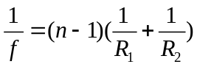
Với: Mặt cầu lồi: R₁ = 10cm ; Mặt phẳng: R₂ = ∞ (0,5đ)
⇒ 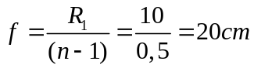. (0,5đ)
b) (1đ)
- Vị trí ảnh: 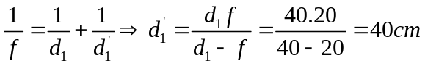: Ảnh cách thấu kính 40cm. (0,25đ)
- Tính chất: d₁’ > 0: Ảnh thật. (0,25đ)
- Số phóng đại: 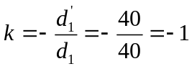 : Ảnh ngược chiều và cao bằng vật. (0,25đ)
- Vẽ hình đúng. ( Chỉ cần vẽ 2 trong 3 tia sáng.) (0, 25đ)
(Học sinh có thể nhận xét để cho kết quả mà không cần tính toán: d = 2f ⇒ d’ = 2f = 40cm: Ảnh thật cách thấu kính 40cm ngược chiều và cao bằng vật.)
Bài 4: (1điểm)
Mắt của một người có điểm cực viễn C_{v} cách mắt 50cm.
⇒ C_{v} gần mắt hơn mắt bình thường nên là mắt cận thị. (0,5đ)
Kính đeo sát mắt: f_{k} = - OC_{v} = -50cm = - 0,5m. ; 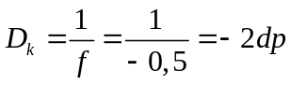 (0,5đ)

